PERSEPSI MAHASISWA TERHADAP KOMUNIKASI NONVERBAL FILM IMPERFECT PADA BODY SHAMING
(Studi Kasus Mahasiswa Universitas Swadaya Gunung Jati)

SKRIPSI
Diajukan untuk memenuhi persyaratan penyusunan skripsi
Program Strata Satu (S1) pada Program Studi Ilmu Komunikasi
Fakultas Ilmu Sosial dan Ilmu Politik Universitas Swadaya Gunung Jati
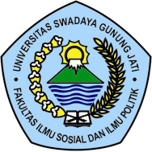

Oleh :
MARISA INTANG LESTARI
NPM. 116100034
PROGRAM STUDI ILMU KOMUNIKASI
FAKULTAS ILMU SOSIAL DAN ILMU POLITIK
UNIVERSITAS SWADAYA GUNUNG JATI
CIREBON
2020

